Nytt svenskt accessoarvarumärke sätter återanvända rådiamanter i fokus

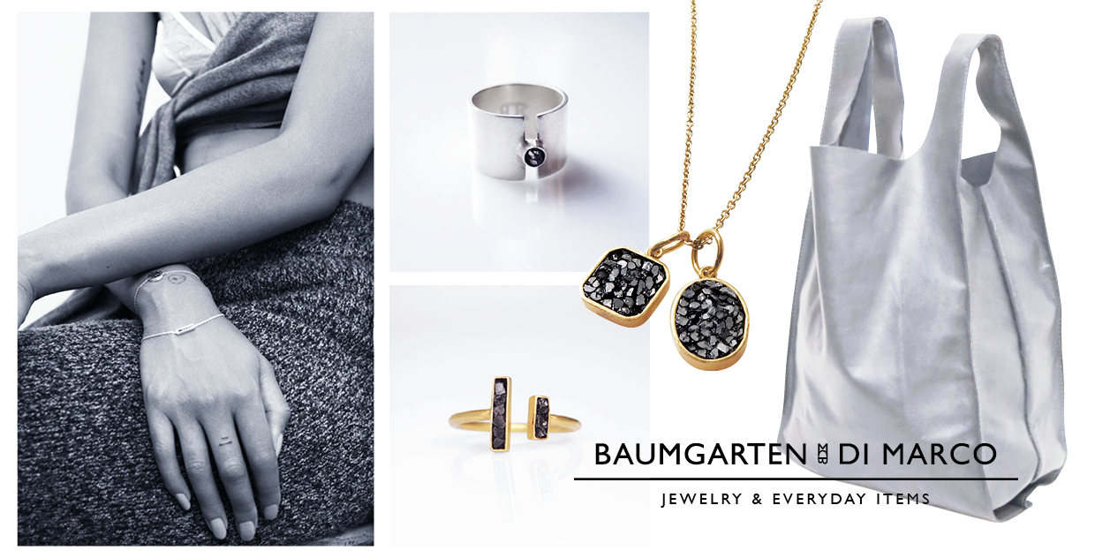

Det svenska varumärket Baumgarten Di Marco, skapar tidlösa smycken och accessoarer med fokus på material, kvalitet och design. I sortimentet som kännetecknas av en avskalad minimalism med ett råare uttryck, spelar rådiamanten en central roll.

Med bas och design i Stockholm, fortsätter Baumgarten di Marco att växa, och finns nu hos utvalda återförsäljare över hela landet, och från och med september även hos Hope, [www.hopestockholm.se](http://www.hopestockholm.se).

Kollektionerna består främst av handgjorda smycken, men även exklusiva läderväskor och cashmerescarves. Smyckeskollektionen med rådiamanten i centrum, som nyligen uppmärksammats både i Damernas Värld och SvD:s a perfect guide, kombinerar hantverk, design och hållbarhet i form av tillvaratagen rådiamant.

* Vi arbetar med diamanter på ett nytt sätt och tar tillvara på rådiamanten som blir över vid diamantslipning. Därigenom tar vi tillvara på hela denna vackra ädelsten, med sin tydliga och eleganta karaktär. Rådiamanten har en naturlig skönhet och är av samma höga kvalitet som en slipad diamant, men bidrar med sin ojämna yta och struktur till att göra varje smycke unikt, säger Lisa von Baumgarten och Jenny Kask båda ägare av Baumgarten Di Marco.

Baumgarten Di Marcos produkter finns redan i utvalda butiker runt om i Sverige. Däribland hos Nordiska Galleriet, Snickarbacken 7, Skin Deep och snart hos Hope, samt i Spanien, som första land i företagets internationella satsning.

Höstens imagebilder är fotograferade av Hedvig Jenning. Skådespelerskan Moa Gammel är Baumgarten Di Marcos första utvalda ambassadör.

* ”Slipade diamanter är för polerade för mig och jag älskar känslan av det råa i det vackra”, säger Moa Gammel.

Om Baumgarten Di Marco

Baumgarten Di Marco har sin bas i Stockholm och grundades 2014 av Lisa von Baumgarten och Jenny Kask, som därmed förenade stor erfarenhet av mode, accessoarer och formgivning med djuplodande kunskap om material, metoder och hantverk. Baumgarten Di Marco anlitar hantverkare av högsta klass från hela världen och använder enbart de ur miljöhänsyn bästa materialen och tillverkningsmetoderna. Resultatet är tidlösa kollektioner med en unik design.